

Informatikos fakultetas

**T125B114 Robotų programavimo technologijos**

**Laboratorinis darbas Nr. 1**

**Ataskaita**

|  |  |  |
| --- | --- | --- |
|  | Parengė: | Mangirdas Kazlauskas, IFF-4/1 |
| Dėstytojai: | Mindaugas Vasiljevas  Aurimas Jakštas |

Kaunas 2017

Turinys

1. Darbo tikslas 3

2. Darbo uždaviniai 3

3. Darbo eiga 3

4. Išvados 9

# Darbo tikslas

Naudojantis V-REP sistema, sukurti mobilų robotą BubbleRob, suprogramuoti jo veikimą ir sumodeliuoti jo elgseną.

# Darbo uždaviniai

1. Išmėginti naują robotų simuliavimo sistemą V-REP;
2. Naudojantis V-REP, sukurti mobilų robotą BubbleRob;
3. Parašyti roboto valdymą bei elgseną nusakantį scenarijų;
4. Paruošti laboratorinio darbo ataskaitą.

# Darbo eiga

Darbas prasidėjo V-REP aplinkoje sukūrus primityvų objektą (sferą), kuris atitinka roboto BubbleRob kūną (1 pav.).

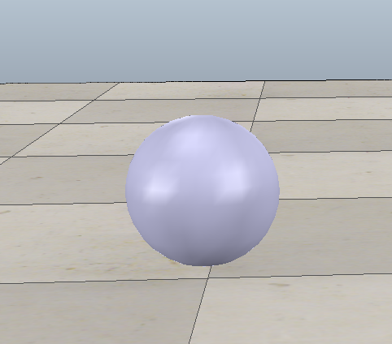

1 pav. Sfera, atitinkanti roboto kūną

Sferos dydis – 0,2 m. Sfera taip pat buvo pakelta 2cm nuo pagrindo, kadangi tai yra roboto kūnas, o robotui vėliau bus sukuriama judėjimo dalis, kuri turės liestis su žeme. Sferai taip pat suteikiamos savybės, kad kūną būtų galima naudoti skaičiavimas atlikti (įjungiamos tokios savybės kaip collidable, measurable, renderable, detectable).

Robotas turės reaguoti į aplinkoje esančias kliūtis, jų išvengti, todėl robotui pridedamas atstumo jutiklis, reikalingas aptikti kitus objektus, esančius matymo lauke (2 pav.).

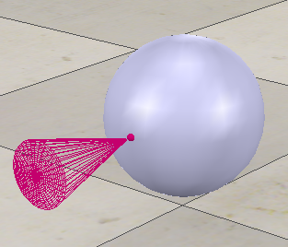

2 pav. Sukurtas bei prie roboto kūno prijungtas atstumo jutiklis

Atstumo jutiklio parametrai nustatomi į tokius, kad robotas aptiktų kitus objektus, esančius už 15 cm., o sensoriaus matymo laukas – 30 laipsnių. Sukonfigūravus sensorių, jis yra prijungiamas prie roboto kūno (3 pav.).

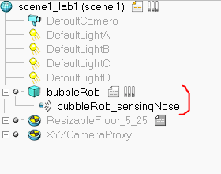

3 pav. Objektų medis, vaizduojantis atstumo jutiklio prijungimą prie roboto objekto

Toliau kuriama roboto važiuoklė – sukuriami roboto ratai (du cilindro formos objektai, kurių skersmuo 8 cm, o aukštis – 2 cm). Cilindrams-ratams taip pat kaip ir kūnui suteikiamos matavimams reikalingos savybės (collidable, measurable, renderable, detectable), pakeičiamos koordinatės taip, kad būtų galima ratus prijungti prie roboto kūno (4 pav.).

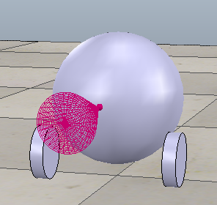

4 pav. Kuriama roboto važiuoklė – sukuriami ratai

Tačiau kad ratai galėtų suktis ir robotas galėtų judėti, ratams reikia sukurti variklius (judančius sąnarius). Tam sukuriami du Joint tipo objektai, kurie yra sujungiami su ratais (5 pav.)

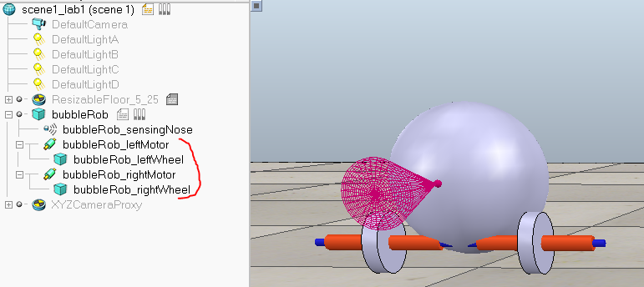

5 pav. Prie roboto ratų prijungiami varikliai

Varikliams fizikinės savybės (pvz., sukimosi greitis) suteikiamos vėliau.

Pirmą kartą paleidus modelio simuliaciją matoma, kad robotas griūna atgal. Taip yra dėl to, kad nėra jokio atramos taško, kad robotas galėtų stovėti ir išsilaikyti ant žemės. Tam tikslui sukuriama primityvi 5cm skersmens sfera, atstojanti roboto atramą. Ji prie roboto prijungiama naudojant jėgos sensoriaus objektą Force sensor (6 pav.)

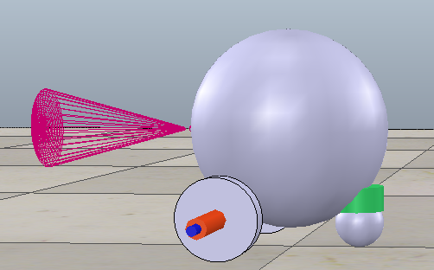

6 pav. Sukuriama atrama, kuri prijungiama prie roboto kūno

Taip pat atramai suteikiama noFrictionMetal savybė, kad atrama neturėtų įtakos roboto judėjimui, t.y., į atramos trintį su žeme nėra atsižvelgiama.

Vėliau roboto ratams yra suteikiamos fizikinės dinaminės savybės – masė bei inercijos momentas – fizikinis dydis, nusakantis kūno inerciją sukamajam judėjimui (7 pav.).

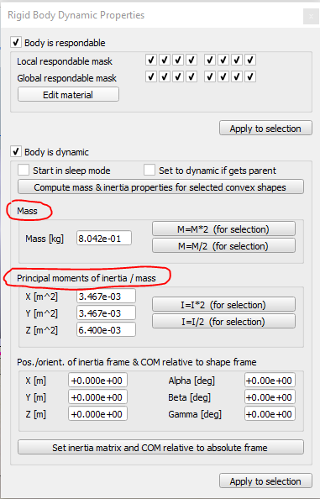

7 pav. Roboto važiuoklei suteikiamos fizikinės savybės

Atskiros roboto dalys yra įtraukiamos į vieną bendrą kolekciją, kad atskiros roboto dalys sudarytų bendrą visumą – BubbleRob robotą. Tai praverčia tolimesnei užduoties eigai – norima sekti roboto atstumą iki aplinkoje esančių kitų objektų – kliūčių. Tam yra sukuriamas distancijos objektas, skirtas matuoti atstumą iki kliūčių, taip pat sukuriamas naujas grafiko langas, kurio paskirtis – atvaizduoti objekto atstumą iki aplinkoje esančių kliūčių (8 pav.)

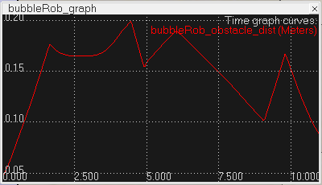

8 pav. Roboto atstumą iki aplinkos objektų vaizduojantis grafikas

Grafiko X ašyje yra atvaizduojamas tam tikras simuliacijos laiko tarpas (sekundėmis), o Y ašis vaizduoja atstumą nuo roboto iki kliūties (metrais).

Kad roboto aplinkos jutimas įgautų prasmę, artimoje roboto aplinkoje yra sukuriamos kliūtys, kurias BubbleRob robotas turės mėginti išvengti. Kliūtys – primityvūs cilindro formos objektai. Scenoje jų sukūriau 8 (9 pav.).

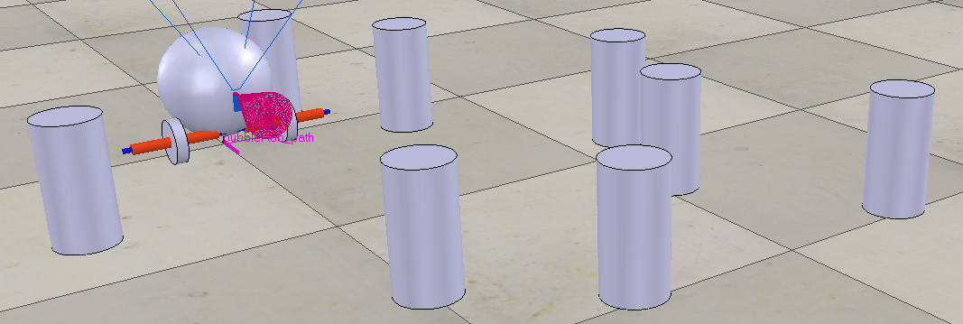

9 pav. Roboto aplinkoje sukuriamo kliūtys

Vėliau sukuriama 3D kreivė, kuri vaizduoja roboto judėjimo trajektoriją (10 pav.).

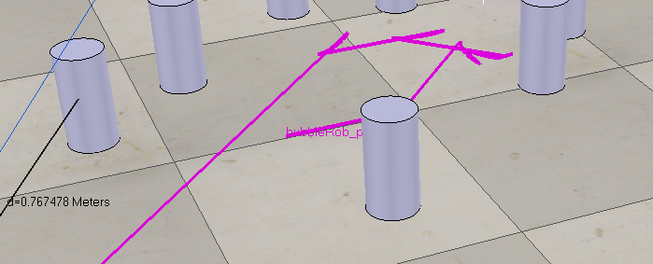

10 pav. Roboto judėjimo trajektoriją vaizduojanti kreivė

Taip pat prie roboto yra pridedamas matymo jutiklis (kamera). Ji yra pridedama toje pačioje pozicijoje kaip ir atstumo matuoklis. Nustatant kameros parametrus tokius, kokie pateikti laboratorinio darbo aprašyme, mano manymu, kamera neveikia tinkama, nes vaizdas yra rodomas tarsi iš viršaus, kažkokie pakeitimai pastebimi tik tada, kai robotas atsitrenkia į kliūtį (tačiau vėliau robotas kliūčių išvengs, todėl kamera nerodys praktiškai jokių pasikeitimų). Dėl šios priežasties, kameros parametrus pakeičiau į tokius: pozicija – X = 0.1 m, Y = 0 m, Z = 0.1 m, orientacija – Alpha = 0 deg., Beta = 90 deg., Gamma = 90 deg., kameros apsukimas (rotation) – Around X = 0 deg., Around Y = 90 deg., Around Z = 0 deg. Su tokias parametrais kamera rodo vaizdą, esantį roboto priešakyje (11 pav.)

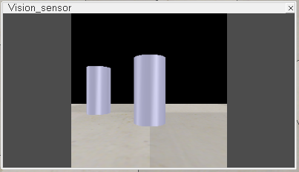

11 pav. Prie roboto prijungtos kameros matomas vaizdas

Taip pat sukuriamas vartotojo sąsajos komponentas, su kuriuo bus galima valdyti roboto judėjimo greitį. Komponentas susideda iš 2 mygtukų (lango uždarymo bei minimizavimo) bei vienos slinkties juostos, kurios paskirtis – keisti greitį (12 pav.)



12 pav. Sukurtas roboto greičio reguliavimo vartotojo sąsajos komponentas

Galiausiai sukuriamas roboto scenarijus, aprašantis roboto veikimą (13 pav.).

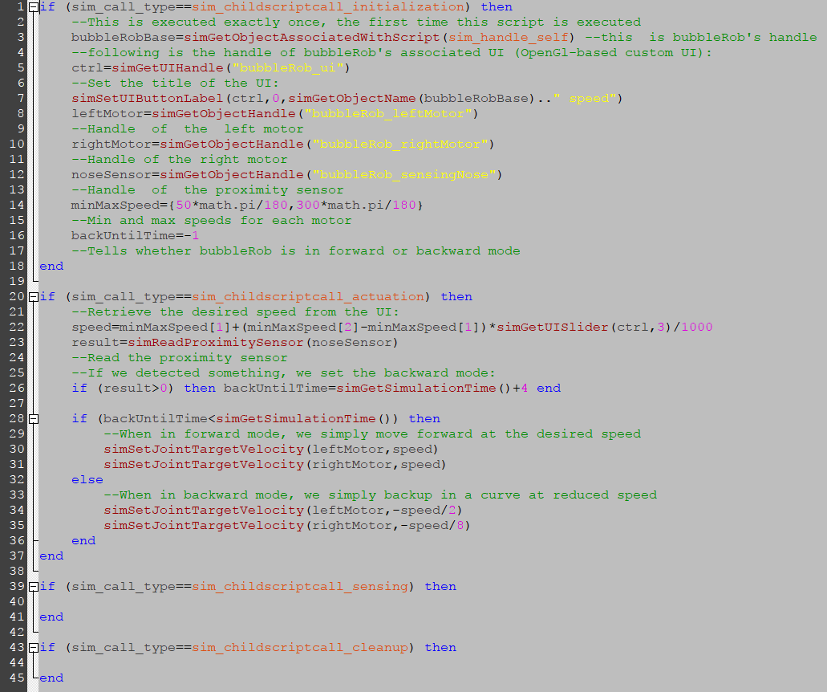

13 pav. Roboto elgseną aprašantis kodas - scenarijus

1-18 scenarijaus eilutės inicijuoja roboto dalis, susieja scenarijaus kintamuosius su konkrečiomis roboto dalimis (pvz., kairiu bei dešiniu varikliu, roboto greičio valdymo sąsaja).

20-37 eilutėse aprašomas roboto judėjimas – judėjimo greitis gaunamas iš kiek anksčiau sukurtos slinkties juostos dabartinės nustatytos reikšmės (22 eilutė), o 23-35 eilutė aprašo atstumo jutiklio sensoriaus logiką, kuri būtų tokia: jei robotas savo kelyje aptinka kliūtį, robotas juda atgal bei pasisuka, o kitu atveju – robotas juda tiesiai.

Galiausiai išmėginamas scenarijaus veikimas. Simuliacija parodo, kad robotas juda tinkamai, išvengdamas kliūčių, jo judėjimas atitinką scenarijuje aprašytą logiką (14 pav.).

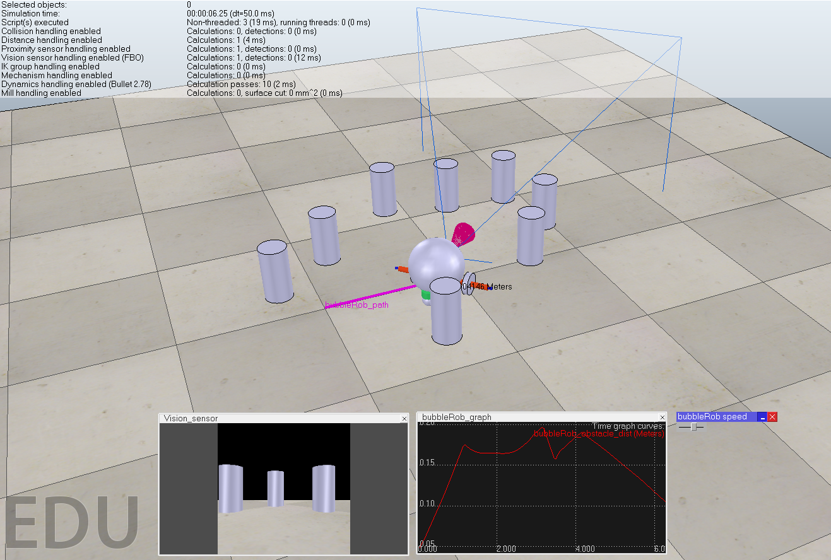

14 pav. Roboto simuliacijos vaizdas

# Išvados

Laboratorinio darbo metu buvo susipažinta su robotų simuliacijų kūrimo aplinka V-REP. Naudojantis laboratorinio darbo aprašu, buvo sukurtas paprastas į aplinką reaguojantis robotas BubbleRob, programiškai aprašytas jo veikimas. Tiesa, buvo atlikti minimalūs pakeitimai, ne visai atitinkantys laboratorinio darbo aprašyme pateiktus parametrus (pvz., roboto kameros sukūrimo etapas), tačiau simuliacija parodė, kad robotas veikia tinkamai: juda, reaguoja į aplinkoje esančias kliūtis bei jų išvengia.